论文标题（中英文标题须一致）2号黑体

作者名1 作者名2,3 作者名3 *字体为3号仿宋*

1 (单位全名 部门(系)全名 省 市(或直辖市) 邮政编码) *字体为6号宋体*

2 (单位全名 部门(系)全名 省 市(或直辖市) 邮政编码)*中英文单位名称、作者姓名须一致*

3 (单位全名 部门(系)全名 省 市(或直辖市) 邮政编码)

摘 要 *中文摘要内容置于此处，字体为小5号宋体。摘要贡献部分，要有数据支持。*

关键词 *关键词（3-7个关键词，中英文关键词要一致）；关键词；关键词；关键词，字体为小5号宋体*

中图法分类号 ****

Title（与中文标题一致）4号Times New Roman, 加粗

SURNAME Name1, SURNAME Name2, SURNAME Name3 *字体为5号Times new Roman*

1 (Department of ****, University, City, Country, ZipCode) *字体为6号Times new Roman*

2 (Department of ****, University, City, Country, ZipCode)

3 (Department of ****, University, City, Country, ZipCode)

**Abstract** *Abstract (**500英文单词，内容包含中文摘要的内容**). 字体为Times new Roman,字号5号*

**Keywords** *key word; key word; key word; key word* *字体为5号Times new Roman *

# **1** 一级标题*字体为4号黑体*

## 稿件基本要求（二级标题，字体为5号黑体）

### 1.1.1 三级标题 *字体为5号宋体*

*正文部分, 字体为5号宋体*

(1) 研究性论文主体应包括引言（重点论述研究的科学问题、意义、解决思路、价值、贡献等）、相关工作（为与引言部分独立的一个章节）、主要成果论述、关键实现技术、验证（对比实验或理论证明）、结论（结束语）等内容；系统实现或实验应有关键点的详细论述，使读者能够重复实现论文所述成果。实验应有具体的实验环境设置、全面细致的数据对比分析。

(2) 综述应包括引言、问题与挑战、研究现状分析、未来研究方向、结论等内容。以分析、对比为主，避免堆砌文献或一般性介绍、叙述。

(3) 定理证明、公式推导、大篇幅的数学论述、原始数据，放到论文的附录中。

**1.2** 排版注意事项

(1) 语句通顺，无中文、英文语法错误，易于阅读理解，符号使用正确，图、表清晰无误。

(2) 论文内容在学术、技术上，正确无误。

(3) 稿件用MS Word排版。正确使用投稿模板的方法：打开本刊Word模板，将论文的内容逐一拷贝到模板相应位置，得到符合字体、字号等版式要求的文件（注意：一定要打开文件“福建电脑模板.doc”或“福建电脑(非论著)模板.doc”（视论文类型而定），把论文的内容（纯文本）拷贝到其中；而不是在原稿件上修改格式）。

(4) 符号：正文、图表中的变量用斜体, 英文缩写、 计量单位、函数名称、运算符号、括号等都用正体; 相同参数与变量用统一的形式进行表示(注意大小写与上下标); 向量、矢量与矩阵应为粗斜体; 文中的计量单位一律使用《中华人民共和国法定计量单位》。

(5) 缩略语代号应在首次出现时进行说明，给出中文与英文全称。

(6) 插图：要有图序、图题, 插图要精绘, 线条清晰, 粗细一致, 线条图像素不低于600dpi，彩图为CMYK模式且像素不低于300dpi。线条照片混合图不低于600dpi。每张图片要提供独立的图文件，图文件格式可为tif、jpg、eps、cdr等。为保证期刊高质量印刷，提供图片时尽可能提供原始图片以便进行修改。图的整体效果要紧凑, 大小合理。 为表述清晰, 对坐标图请给出横、纵坐标的标目(即坐标名称)和单位。

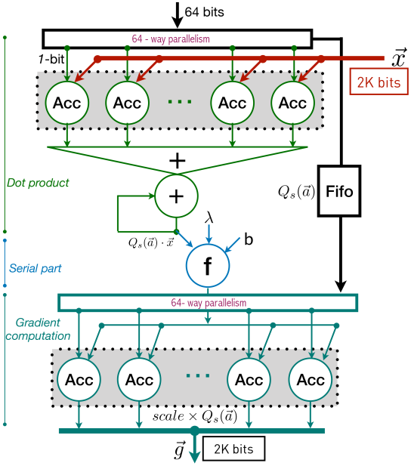

图1 插图示例（图题）

(7) 表格：要有表序、表题, 用三线表(表格的左、右两端不封口), 表中数字用小数点对齐式。

表1 表格示例（表题用黑体）

|  |  |
| --- | --- |
| *示例表格* | *第一行表头,表头有内容* |
|  |  |
|  |  |
|  |  |
|  |  |

(8) 公式排版

** 为了全刊公式及符号统一，请作者使用MathType公式编辑器或Word自带的公式编辑器来编辑公式。不要用低版本Word中的公式3.0。

** 公式需要转行时，运算符排在第1行末尾，第2～n行与第1行右移4个自然空，如：





** 独立公式占几行的公式序号要与最下行齐，如

 (1)

** 独立公式为联立形式公式序号居中居右放，如

 (4)

** 公式中的省略号用竖直居中的形式，如



** 公式中字号设置先选择size, 具体值设置如下：

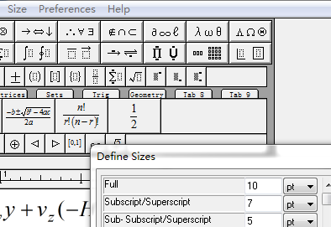

## **1.3 参**考文献

1.3.1 参考文献的重要性

在撰写学术论文时，提及他人的研究成果，称为参考或引用。从科研的规律来看，任何研究都是在前人研究的基础上进行的，因而在学术论文中必然要引用、参考、借鉴他人的科研成果。作者列出的参考文献表明作者对有关的国内外研究现状度，它也能展示作者是站在一个什么样的高度，以什么为起点进行研究的。如果没有一定的阅读量，就不能反映作者对本领域的研究动态的把握，从而也难以表明论文所述内容的学术价值。

论文中参考文献的重要性可概括为：

(1) 论文所列参考文献展示出作者对本领域文献阅读量的广度和深度。

(2) 如果作者在论文中没有如实地指出直接或间接地引用的他人的学术观点、数据、结论等，则被认为是缺乏学术道德，甚至会被指控为“剽窃”。引用参考文献表明作者对他人劳动的尊重和实事求是的科学态度。

(3) 参考文献是读者获取信息资源的重要线索，它便于读者查阅有关资料，进一步评价论文的学术水平及价值，启发读者的思维，便于开展学术讨论和交流。

由此可见，参考文献是学术论文、研究报告、学术著作不可缺少的组成部分，不可随意“从略”，马虎了事或错误百出，否则将严重影响论文的质量和水平。

1.3.2 参考文献注意事项

(1) 论文中列出的文献数量最好不少于10个。

(2) 选择最主要的、发表在正式出版物上的文献，内部文件和资料不能作为参考文献。

(3) 文献的引用方法采用顺序编码制, 即按正文中文献出现的先后顺序连续编码, 并将序号置于方括号中, 以上标形式(右上角)直接放在引文后。

(4) 摘要、图题、表题以及章节的标题中不能出现参考文献的引用。

(5) 引用作者本人已发表论文数不能超过3个。

(6) 引用网上的文献, 要写明所引内容的出处。按照电子文献的格式著录, 须提供作者、题名、引用日期等信息。

按文献的出版形式划分，可将参考文献分为普通图书、期刊、报纸、会议文集、学位论文、科技报告、技术标准、专利文献、电子资源等等。按文献的存储介质不同，又可分为纸质、磁带、光盘和联机网络，没有特别声明的文献均属于纸质文献。各类参考文献的格式如下。

致 谢 *致谢内容.*

参 考 文 献

[1] 网上的文献 (举例：The Cooperative Association for Internet Data Analysis(CAIDA),http://www.caida.org/data 2010,7,18)

[2] 期刊、会议、书籍名称不能用缩写。

[3] 作者(外国人姓在前,名在后可缩写, 后同). 题目(英文题目第一字母大写, 其它均小写); 副标题(如果有). 刊名(全称), 年, 卷(期): 页码 **\*期刊论文格式\***

[4] 作者. 文章题目(英文题目第1字母大写，其它均小写): 副标题(如果有)//Proceedings of the … (会议名称). 会议召开城市, 会议召开城市所在国家, 年: 页码 **\*会议论文集论文格式\***

[5] 作者. 文章题目(英文题目第一字母大写, 其它均小写): 副标题(如果有)//编者. 文集标题. 出版地: 出版社, 出版年: 页码 **\*文集格式\***

[6] 作者. 书名: 副标题(如果有). 版次(初版不写). 出版社地点: 出版社, 出版年 **\*书籍格式\***

[7] 作者. 文章题目[博士学位论文/硕士学位论文]. 单位名称,单位地点, 年 **\*学位论文格式\***

[8] 作者. 文章题目(英文题目第一字母大写，其它均小写). 单位地点: 单位, 技术报告: 报告编号, 年 **\*技术报告\***

[9] 专利拥有人. 专利名称, 专利授权国家, 专利授权日期

**\*技术专利\***